
АДМИНИСТРАЦИЯ ГОРОДА НОРИЛЬСКА
КРАСНОЯРСКОГО КРАЯ

ПОСТАНОВЛЕНИЕ

23.06.2020 г. Норильск № 312

О внесении изменений в постановление Администрации города Норильска от 20.05.2020 № 227

Во исполнение Федерального закона от 06.10.2003 № 131-ФЗ «Об общих принципах организации местного самоуправления в Российской Федерации», Закона Красноярского края от 31.10.2002 № 4-608 «О системе профилактики безнадзорности и правонарушений несовершеннолетних», руководствуясь Законом Красноярского края от 26.12.2006 № 21-5589 «О наделении органов местного самоуправления муниципальных районов и городских округов края государственными полномочиями по созданию и обеспечению деятельности комиссий по делам несовершеннолетних и защите их прав»,
ПОСТАНОВЛЯЮ:

- Внести в постановление Администрации города Норильска от 20.05.2020 № 227 «Об утверждении Положения о комиссии по делам несовершеннолетних и защите их прав Центрального района города Норильска» (далее – Постановление) следующие изменения:
1.1. Дополнить Постановление пунктом 1.1 следующего содержания:
«1.1 Установить территориальные пределы компетенции комиссии по делам несовершеннолетних и защите их прав Центрального района города Норильска (прилагаются)».
1.2 Дополнить Постановление приложением «Территориальные пределы компетенции комиссии по делам несовершеннолетних и защите их прав Центрального района города Норильска» в содержании согласно приложению к настоящему постановлению.
2. Опубликовать настоящее постановление в газете «Заполярная правда» и разместить его на официальном сайте муниципального образования город Норильск.

Глава города Норильска Р.В. Ахметчин

Приложение
к постановлению Администрации города Норильска
от 23.06.2020 № 312

Приложение
к постановлению Администрации города Норильска
от 20.05.2020 № 227

Территориальные пределы компетенции комиссии по делам несовершеннолетних и защите их прав Центрального района города Норильска

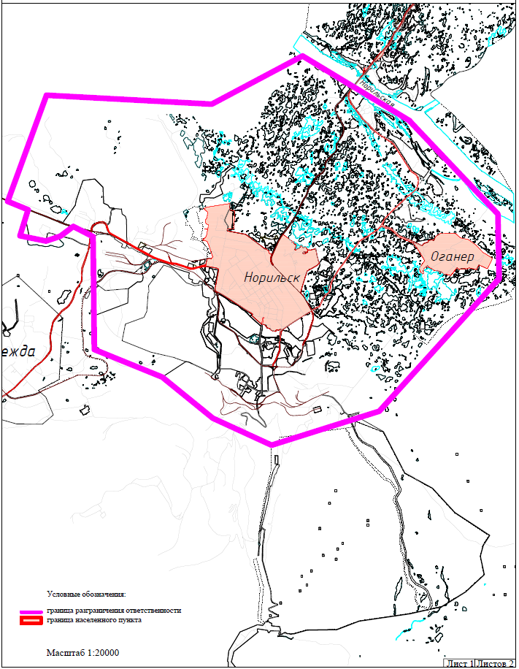

Обозначение характерных точек границ | Координаты, м |  | Обозначение характерных точек границ | Координаты, м
Обозначение характерных точек границ | X | Y | Обозначение характерных точек границ | X | Y
1 | 2 | 3 | 1 | 2 | 3
1 | 2053188,56 | 154348,44 | 11 | 2046664,28 | 146784,22
2 | 2050848,00 | 158217,85 | 12 | 2047034,20 | 146070,88
3 | 2050844,13 | 158211,19 | 13 | 2046685,80 | 145597,00
4 | 2047482,27 | 161402,44 | 14 | 2046509,68 | 145085,02
5 | 2045153,15 | 161444,22 | 15 | 2046701,75 | 144143,90
6 | 2040370,20 | 157117,76 | 16 | 2047641,29 | 144436,99
7 | 2039140,82 | 153230,28 | 17 | 2047940,44 | 143701,60
8 | 2040117,60 | 151108,34 | 18 | 2051769,76 | 145101,12
9 | 2041601,44 | 149279,68 | 19 | 2051450,57 | 151068,85
10 | 2042594,28 | 146827,42 | 1 | 2053188,56 | 154348,44

